Manual de Instalación

Requisitos del sistema:

Sistema operativo: Windows 10

Procesador de 2.0 GHz o superior.

Memoria RAM de al menos 4 GB.

Espacio libre en disco de 1 GB.

Conexión a Internet estable.

-Tener previamente instalada la aplicación XAMPP

-Tener instalado Visual Studio Code

**Pasos a seguir para instalar la aplicación**

1. Descargar el archivo WinRAR que contiene la aplicación y su base de datos y luego descomprimimos el WinRAR en nuestro escritorio.
2. Abrir Visual Studio Code e instalar la extensión de Python
3. Abrir una terminal en Visual Studio Code y ejecutar el comando:

pip install mysql-connector-python

1. Abrir la aplicación XAMPP e iniciar Apache y MYSQ

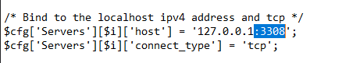5) En Apache ir a config y luego a phpMyAdmin y allí tendrá que ingresar “:3308” tal y como se muestra en la imagen

1. Luego en MYSQL ir a config, my.ini y allí tendrá que ingresar “3038” tal y como se muestra en la siguiente imagen

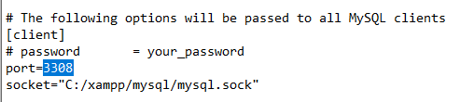

1. Darle click a admin en MYSQL y esperar a que se abra una ventana en su navegador y allí tendrá que dar click donde dice “nueva” y entonces crear una base de datos que tenga por nombre “gestionador”

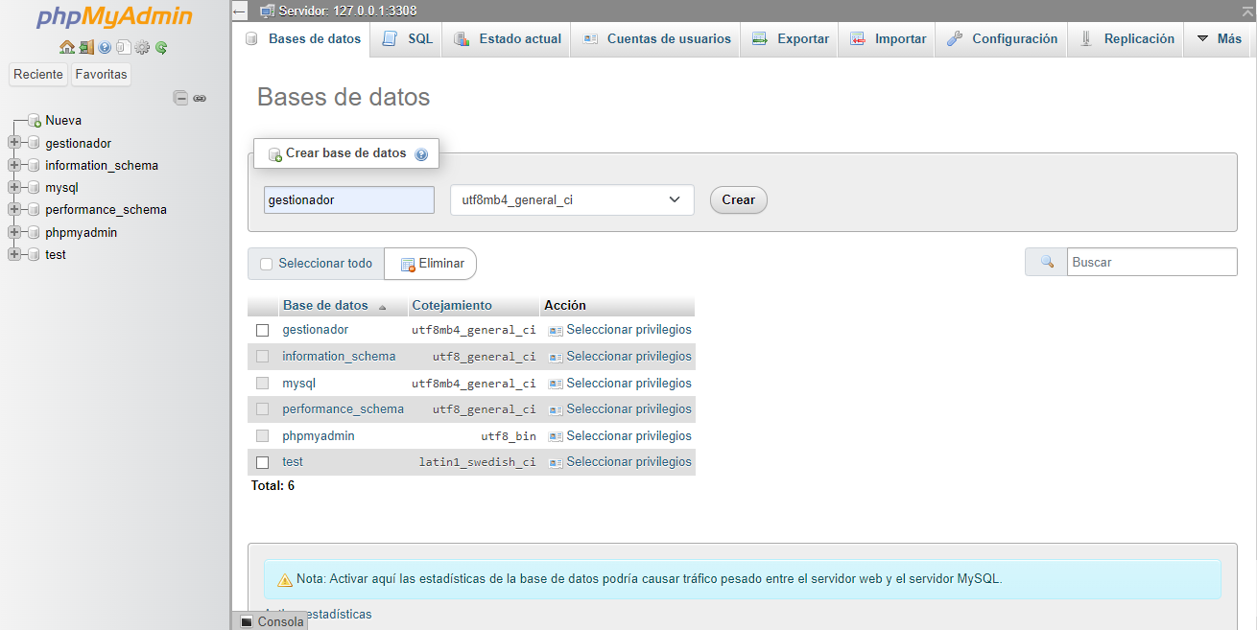

1. Seleccionamos la base de datos recién creada y damos click en importar, luego seleccionamos la base de datos que venia en el archivo WinRAR y la importamos.
2. En Visual Studio Code abrimos la carpeta que venia en el archivo WinRAR y allí seleccionamos menu.py y lo ejecutamos.